Муниципальное бюджетное общеобразовательное учреждение средняя общеобразовательная школа С.Нижняя Елюзань имени Героя Советского СоюзаТ.К.Кержнева.

Научно-исследовательская конференция школьников
«Старт в науку»
«Сюрпризы органической Природы»

Выполнила ученица 9 класса
МБОУСОШ с.Нижняя – Елюзань
Вяселева Динара

Руководитель: Селекаева Р.А.

2019г.

Содержание
1.Введение ………………………………………………………….
2.Материал и методика………………………………………………..
3.Практическая часть ………………………………………………..
4.Результат обсуждения……………………………………………….
5.Приложение………………………………………………………….
6.Заключение…………………………………………………………..
7.Использованная литература………………………………………

Введение

По оценкам ученых, на планете существует несколько миллионов видов грибов.
Грибы выделены в самостоятельное царство. Они не имеют хлорофилла, то есть не фотосинтезируют , питаются готовыми органическими веществами, как животные. По способу питания грибы делят на паразитов и сапрофитов или симбионтов. Основа гриба - мицелий. Грибы играют важную роль в круговороте веществ в природе , разрушая остатки погибших растений и животных и образуя перегной. Наиболее многочисленная по числу видов группа грибов - Несовершенные грибы- включает около 35 тыс. видов. Тело их представлено развитым ветвящимся мицелием, состоящим часто из многоядерных клеток. Споры несовершенных грибов образуются бесполым путем. Полового размножения у них не известно. По способу питания грибы делят на паразитов и сапрофитов или симбионтов. Основа гриба - мицелий. Грибы играют важную роль в круговороте веществ в природе , разрушая остатки погибших растений и животных и образуя перегной
Многие грибы этого класса паразитируют на высших растениях, вызывая серьезные болезни сельскохозяйственных культур, наносящие народному хозяйству большой экономический ущерб. Многие виды несовершенных грибов вызывают заболевания у животных и человека. Представители дейтеромицетов называются несовершенными грибами. Причина в том, что они полностью утратили способность размножения половым путем. Встречаются почти во всех крупных таксонах. Есть высшие и низшие плесени: в отличии от низших грибов, у высших плесневых микромицетов грибница делится перегородками на фрагменты (клетки). Питаются, выделяя на субстрат ферменты, которые разлагают вещества на простые составляющие. К примеру, можно найти на одном и том же куске хлеба плесневые грибы и дрожжи, но потребляемые ими вещества будут разные. Дрожжи группа грибов интересна тем, что их историческое развитие неоднородно.
Отличаются они, как недавно выяснилось, по биохимическому составу, строению клеточных оболочек и генома. С конца ХХ века (1998 г.) выделяют три ствола грибов, эволюционно отличных друг от друга. Каждый соответствует отдельному классу (Кавалье-Смит):
- Простейшие.
- Хромисты.
- Фунги.
Простейшие и Хромисты относятся к низшим гриб
Плесени встречаются во всех таксономических группах царства Фунги:
- Хитридиомицеты. Представитель – картофельный паразит, вызывающий гниение клубней.
- Зигомицеты. Представитель мукор – сапрофит (поселяется на неживом субстрате), вызывает хлебную плесень.
- Аскомицеты. Представитель черной плесени – сапрофит, который используется для промышленной добычи лимонной кислоты. Сильнейший аллерген, у людей вызывает такое заболевание, как аспергиллез. Сюда же относят пеницилл , используемые для изготовления сыров и антибиотиков.
- Базидиомицеты. Вызывают заболевания злаков (ржавчинные и головневые паразиты).
Есть плесени даже в царстве Хромисты, среди оомицет:
- Фитофтора, паразит, вызывающий гниль томатов и картофеля.
- Плазмопара паразитирует на виноградных лозах и плодах. Заболевание растения - мучнистая роса.
Таким образом, грибы остаются одной из самых малоизученных групп органической природы. Современные методы исследования микроструктур и биохимии клетки позволяют делать новые открытия, на основании которых классификация грибов продолжает меняться. Плесень и плесневые грибки скрытно сопровождают нас в течение всей истории существования человечества, а появилась она гораздо раньше самого человека. Несмотря на множество научных исследований, активное развитие микробиологии, богатый статистический опыт, плесень остается одной из загадок нашего мира, до конца не изучена и появляется каждый раз в новом качестве Человек сталкивается с представителями третьего царства природы – грибами - гораздо чаще, чем принято думать. Без грибов не может существовать большинство мировых экосистем. Некоторые ученые полагают, что эти микроорганизмы обладают разумом. Но так ли это на самом деле? Грибы стали одними из первых живых организмов, которые появились на нашей планете. Они пережили все катаклизмы Земли и сумели выжить в условиях экстремальных температур и радиации. Наука до сих пор не изучила эти организмы до конца, и многие ученые полагают, что грибы обладают разумом – иначе некоторые особенности их «поведения» просто не поддаются объяснению. В конце XX века ученые выделили грибы в отдельное царство (ранее они относились к растениям). . Ученым удалось доказать, что разные части грибницы могут обмениваться информацией друг с другом. Но самое удивительное то, что внешне устройство мицелия полностью соответствует графическому изображению сети Интернет. Известный миколог Пол Стемец (микология – наука, изучающая грибы) даже выдвинул дерзкое предположение, что «базовая модель интернета существовала во все времена, только пряталась она в земле» Ни для кого не секрет, что существуют грибы, способные воздействовать и на мозг человека. Отведав их, люди начинают испытывать слуховые и визуальные галлюцинации, могут впадать в панику, отчаяние и страх. Мы знаем о них мало, они обладают знаниями, недоступными для нас. Большинство из них изучены мало или не изучены вообще. Мы до сих пор не знаем, почему одни грибы выбирают себе местечко около пней, а другие предпочитают расти только на болоте. Также остается загадкой, почему в рамках одного и того же мицелия гриб может вырасти на поверхности через два дня или через двадцать лет. Человек использует грибы во многих целях, начиная от употребления в пищу и заканчивая медициной. Но в то же время именно эти организмы чаще всего вызывают заболевания в наших органах и органах систем. Может ли быть так, что не человек, а гриб является хозяином природы?
Тема работы. Сюрпризы органической Природы.
Цель работы. Выявить виды плесневых грибов и их споры в пищевых продуктах, оценить возможные последствия их загрязнения микроорганизмами и выяснить влияние плесени на организм человека.
Задачи.
1.Изучить литературу о науки микологии и микробиологии по данной проблеме.
2.Изучить плесневые грибы и дать описание плесневых грибов, которые поражают пищевые продукты
3. Выявить опасность плесневых грибов для организма человека.
4 Провести анализ образцов на наличие спор плесневых грибов.
5. Провести анкетирование по отношению учащихся и их родителей к плесени
6.Дать рекомендации жителям родного села, учащимся свей школы, но и своим родителям.
Методы исследования.
1.Изучение методической литературы по проблеме исследования.
2.Наблюдение за развитием плесневых грибов на исследуемых продуктах.
3.Тестирование.
4. Анализ теоретического материала, эксперимент.
. Объект исследования. Плесень на разных продуктах питания.
Актуальность исследования. Данное исследование определяется широким распространением плесени на Земле. С каждым годом ученые открывают новые свойства и особенности плесневых грибов. Человечество недостаточно информировано о мире мельчайших существ, к которому принадлежит и плесень -микроскопические грибы. И не знает об опасности для здоровья человека, которая возникает при употреблении в пищу заплесневелых продуктов. Я считаю, что нужно больше рассказывать людям о вреде плесени, просвещать их, поэтому мне стало интересно: « Как и отчего она появляется ? » Чтобы ответить на возникшие вопросы я решила провести собственное исследование.
Гипотеза: Если я выясню условия развития плесневых грибов, их влияния на организм человека, то смогу обезопасить себя и своих близких от воздействия вредоносной плесени. А также смогу дать совет своим друзьям и родственникам как правильно хранить продукты питания, чтоб защитить их от плесневых грибов

Актуальностьработы заключается в том, чтобы найти интересное и необычное рядом, что доступно для наблюдения и изучения, нетребует особых усилий и затрат – этосоль.
Цель работы: изучение отрицательного влияния поваренной соли на рост растений.
В соответствии с поставленной целью решались следующие задачи:
- познакомиться с литературой по данной проблеме;
- изучить состав поваренной соли;
- провести исследование влияния поваренной соли на растительные объекты;
Методы исследования. анализ теоретического материала, эксперимент.

1.1.Общая характеристика поваренной соли
Поваренная соль является минеральным природным веществом и важной добавкой к человеческой пище. Она имеет форму кристалла. Без нее еда не только не вкусная, но и не полезная, однако чрезмерное употребление соли может навредить организму. Добыча поваренной соли осуществлялась еще с давних времен.
В природе соль встречается в виде минерала галита - каменной соли. Слово «галит» происходит от греческого «галос», означающего и «соль», и «море». Природныйгалит редко бывает чисто белого цвета. Чаще он буроватый или желтоватый из-за примесей соединений железа.
По способу добывания соль делится на несколько видов:• каменная, добывается горным способом, с помощью подземных разработок.• озёрная, добывается из пластов на дне соляных озёр;• садочная соль получается выпариванием или вымораживанием из воды.• выварочная соль получается выпариванием из подземных вод.

1.2.Историческая справка об использовании поваренной соли
История использования соли в приготовление пищи начинается в далёком прошлом. Метод её получения ими был очень интересным. Они добавляли её из моря, путём испарения морской воды. Для этого они изолировали небольшой водоём от моря, который под влиянием солнечного тепла, испарялся, а на дне оставался слой соли!
В наши дни этот метод больше не используется цивилизованным миром, который добывает соль из недр Земли. По сути, данная соль тоже морского происхождения, только океаны, которые породили эту специю, давно исчезли.
Эксплуатировать соль из природных ресурсов недр Земли, человек начал ещё в 6500 году до н.э. недалеко от сегодняшнего города Зальцбург (Австрия). Важность соли в этом регионе, даже дала название городу Зальцбург — «город соли».
Древние римляне тоже предавали очень большой интерес соли, выкапывая небольшие водоёмы рядом с морем. После испарения воды, они собирали оставшейся соль. В основном этот незаменимый ресурс добывали солдаты, для которых это занятие была большой честью. За это они получали специальную компенсацию — «salarium» (что в переводе означает зарплата).
Люди так ценили поваренную соль, что если случайно роняли её, то думали что плохой знак, который привлекает злых духов. Для того чтобы защититься от злых духов, они бросали через плечо несколько крупинок данной приправы и они пугались и оставляли людей в покое.
Ронять соль давно является плохой приметой. Даже в картине Леонардо да Винчи «Тайная вечеря», на столе перед Иудой видна повернутая солонка соли, что предвидело предательство Иисуса Иудой.
Соль — важна не только благодаря своему вкусу, но и свойствам консерванта. Когда концентрация соли вырастает вокруг бактерий или грибков, это заставляет их уменьшать концентрацию соли снаружи путём осмоса. Этот процесс ведёт к обезвоживанию клеток, снижая скорость обмена вещества и ведя к смерти клетки. Вот почему раньше, при попадании инфекции на рану, люди присыпали её солью. Конечно, она помогала вылечить рану, но её попадание в такое место причиняет такую невыносимую боль, что с появлением других средств дезинфекции, повлекло к исключению соли как дезинфицирующее средство.

  - Изучение влияния соли на растения.
Цель: провести исследование по определению влияния соли на растения.
Исследование основывается на эксперименте.
Ход работы
В течение 2 недель поливали комнатное растение хлорофитум (Chlorophytum) раствором поваренной соли. Пропорции раствора следующие: на 200 мл.воды 2 г поваренной соли. Наблюдения за внешним видом растения отмечены в таблице:
Дата полива
30.09.18 | Изменений нет.
02.10.18 | Внешний вид растения в норме, земля в горшке влажная.
06.10.18 | Края листьев слегка опущены, земля в горшке сырая.
09.10.18 | Листья вялые, в горшке стоит вода.
14.10.18 | Листья и ветки вялые, заметно опущены вниз, земля сырая с белым налетом.

Для сравнения такой же опыт был проведен с обычной проточной водой. Исследование не показало особых изменений в жизнедеятельности растения. Наоборот, растение увеличилось в размере, приобрело более здоровый вид.
Вывод
Таким образом, эксперимент показал, что соль действительно отрицательно влияет на растения. Следовательно, она негативно воздействует и на все предметы, с которыми соприкасается: лапы животных, обувь.

  - Изучение влияния йодированной соли на растения.
Цель: провести небольшое исследование по определению влияния йодированной соли на растения и почву.
Исследование основывается на эксперименте.
Ход работы
Для исследования влияния соли на растения в качестве субстрата мною была выбрана семена культурных растений семейства бобовых. Это семена гороха и фасоли. После посадки семян их поливала раствором поваренной соли определенной концентрации через каждые 2-3 дня. Для этого проводилось многократное измерение роста стеблей, описания изменения внешнего вида растений и эти данные вносила в протокол. С целью сравнения в качестве контроля первый образец семян поливала водой.
Исследование
Дата | Действия | Наблюдения
23.10.18 | Посадка семян гороха и фасоли по 9 шт. и полив их водой. | -
29.10.18 | Приготовление 20% растворов и полив. | -
01.11.18 | Повторный полив растворами. | Появились ростки в образцах, политой водой и соляно-песчаным раствором.
08.11.18 | Повторный полив растворами. | -
12.11.18 | Проводили измерение. | Наблюдается замедление роста во втором образце.
15.11.18 | Полив растворами. | -
17.11.18 | Приготовление растворов и полив ими. | Во втором образце ростки сухие.
20.11.18 | Проводили измерение. | -
23.11.18 | Приготовление растворов и полив ими. | -
25.11.18 | Проводила измерение. | -
28.11.18 | Проводила измерение длины корней. | Наблюдала превышение длины корней в разных образцах.

Результаты измерений
От 12.11.18 табл.1
Жидкость для полива. | Семена. | Общее число всходов.  Из 9 шт. | Средняя длина ростков (в см)
Вода | Горох  Фасоль | 7(78%)  4(45%)
Соляно-песчаная смесь | Горох  Фасоль | 4(45%)  3(33%)

Вывод:
Исходя из данных таблицы можно, сделать вывод, что полив раствором соляно-песчаной смеси (СПС) на всхожесть семян практически не влияет, при поливе 20% данным раствором наблюдалось замедление ростовых процессов.

От 17.11.18 табл.2
Жидкости для полива | Семена | Общее число всходов из 9 шт. | Средняя длина ростков в см.
Вода | Горох  Фасоль | 7(78%)  6(67%) | (9+9,5+8+8+8,5+5+4)/9=5.8  (9+4+8,5+7+8+3)/9=4.3
Соляно-песчаная смесь | Горох  Фасоль | 5(55%)  4(44%) | (5+4+5,5+3+6)/9=2,6  (3+5+4,5+5)/9=1,9

От 21.11.18 табл.3
Жидкость для полива | Семена | Общее число всходов из 9 шт. | Средняя длина ростков (в см)
Вода | Горох  Фасоль | 7(78%)  6(67%) | (9+9+7,5+8+7+5,5+4)/9=5,5  (9+4+5+7+8+8,5)/9=4,6
Соляно-песчаная жидкость | Горох  Фасоль | 5(55%)  4(44%) | (5+6+6,5+3+4)/9=2,7  (5+6+3+5,5)/9=2,1

Вывод:
Данные табл.2 и табл.3 подтверждают, что дальнейший полив 20% раствором СПС, который содержит NaCl, тормозит ростовые процессы. Это скорее связано с изменением сосущей силы корней, т.е. нарушением баланса между осмотическим и тургорным давлением. Интенсивность поглощения воды корневыми волосками - сосущая сила (S) равна разнице между осмотическим (P) и тургорным (T) давлением: S=P-T. У растений, политых раствором СПС, изменения в окраске листьев не наблюдались, но листья на второй день после полива становились вялыми. После получения предыдущих результатов сравнили развитость корневой системы. Корневая система растений, политых водой, хорошо развита, корневые чехлики были светло желтого цвета; политых СПС- развита слабо, корневые чехлики имели коричневую окраску; политых Б - корни сгнили.
Целью следующего этапа: исследование было определение безопасных концентраций солей в растворе, при которых они не будут пагубно влиять на всхожесть.
Табл.4 Зависимость всхожести от концентрации растворов солей
Растворы | Всхожесть
СПС 30% | 70,00%
СПС 40% | 24,00%
СПС 60% | 0,00%

Вывод:
В ходе исследования было выяснено, что и соляно-песчаная смесь и йодированная соль отрицательно влияют на растительность.

Выводы
1. Нельзя недооценивать важность и необходимость соли в нашей жизни. Но нельзя забывать и о вреде, который она может причинять. Соль полезна, если не злоупотреблять ею, поэтому задумайтесь над тем, сколько вы потребляете соленой пищи, не забывайте, что всё хорошо в меру.
Я думаю, что любой полезный и нужный продукт может стать опасным для человека и природы при неразумном его использовании.
2. В результате проделанной работы я получила навыки исследователя, узнала много нового о свойствах соли и её влияния на растения. Своими исследованиями хочу поделиться со сверстниками и в дальнейшем продолжить работу по изучению других свойств соли.

Список использованных источников и литературы:
- Воробьев Л.А. «Химический анализ почвы» МГУ, 1998, 50-65 с.
- Малинина М.С., Мотузова Г.В. « Методы получения почвенных растворов при почвенно-химическом мониторинге. Физические и химические методы исследования почв". МГУ, 1994, с.101-129.
- МАДИ (ГТУ)(36), ООО ЭКЦ «ЭКОН» Справочник дорожных терминов, 20-23 с.
- Перин Д., Органические аналитические реагенты, пер. с англ., М., 1967, 30-32 с.
- Химические реактивы и препараты, под общей ред. В. И. Кузнецова, М. — Л., 1953, 8-14 с.

Приложение 1.
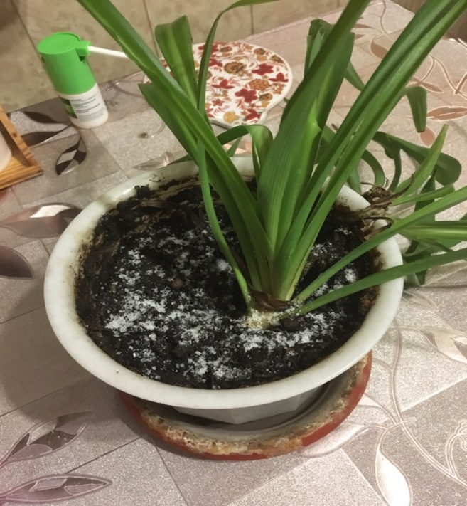
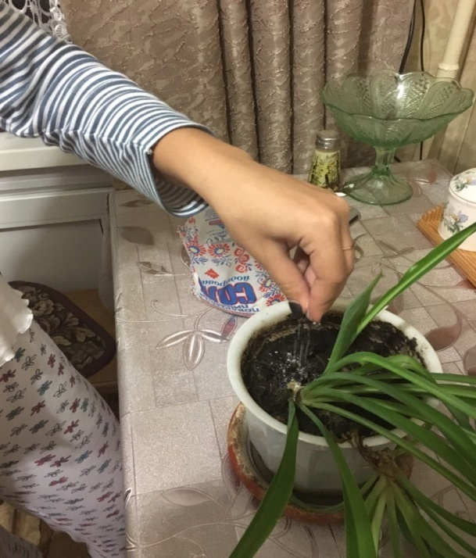

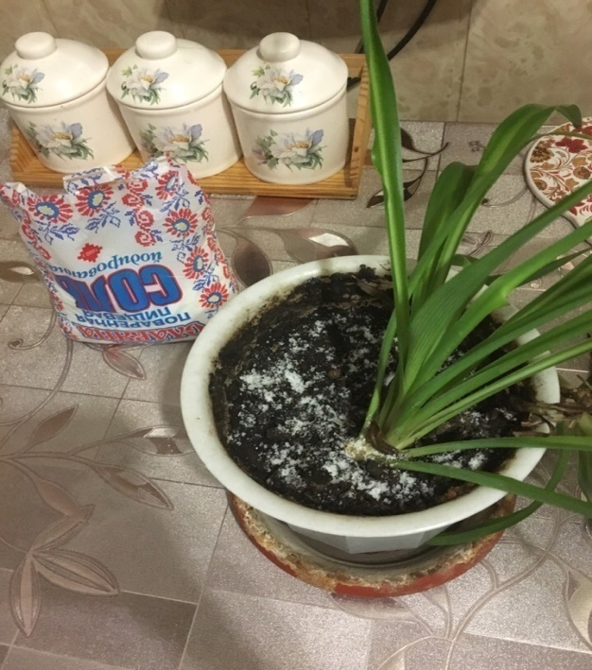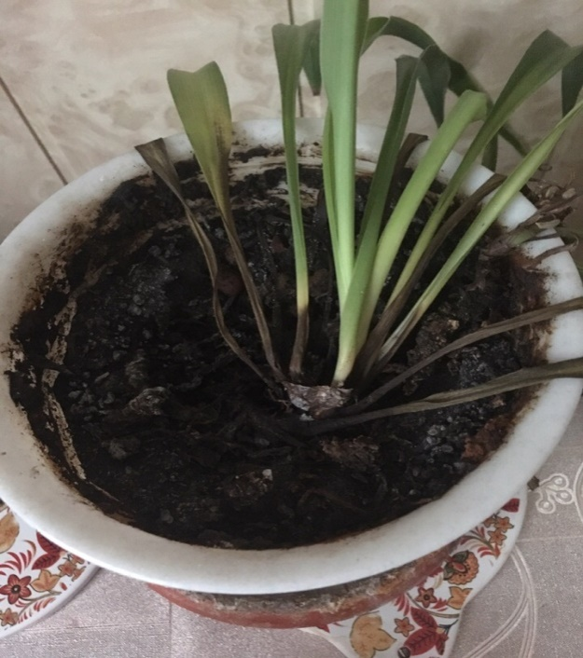

Приложение 2.
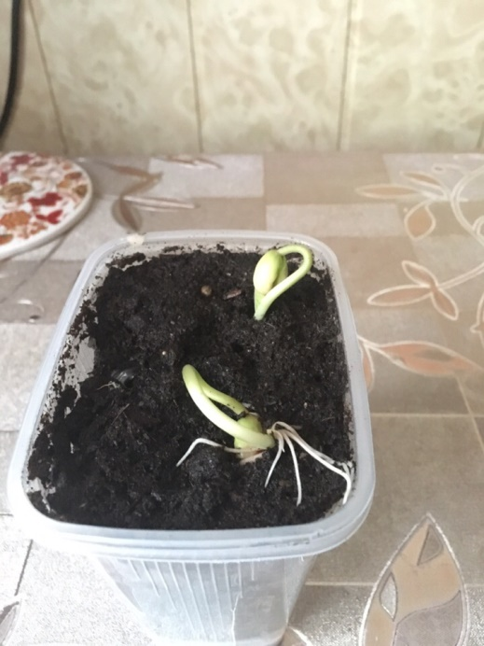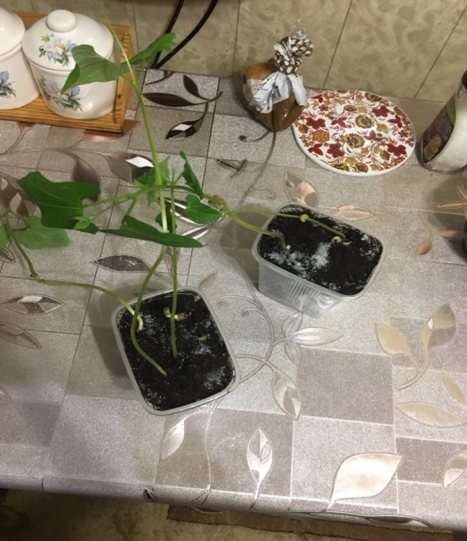

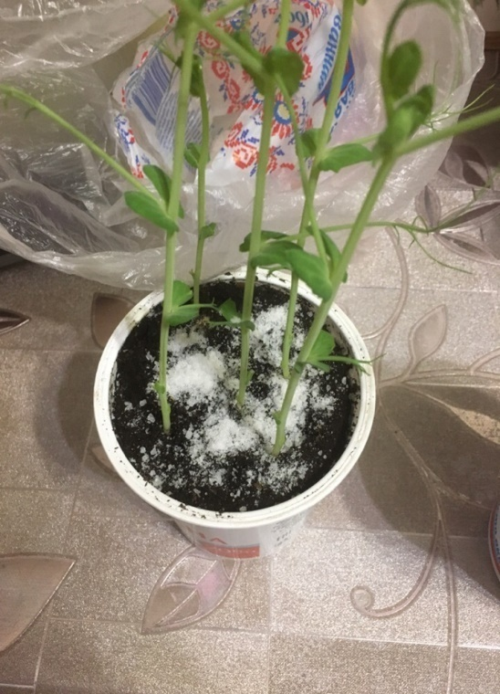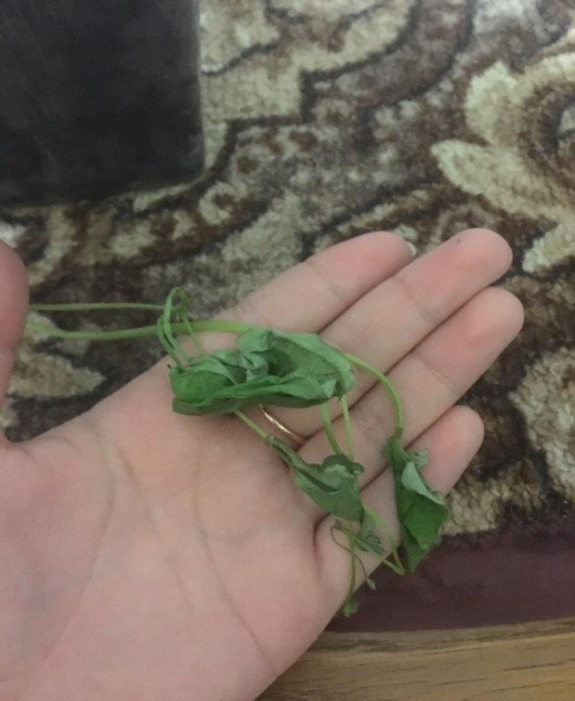

Приложение3.

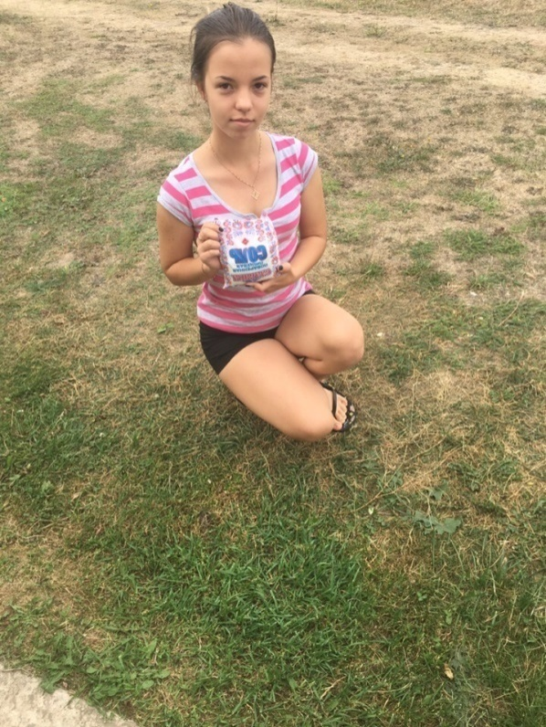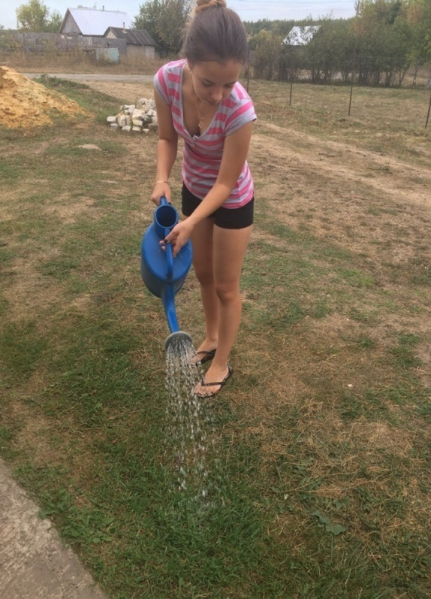

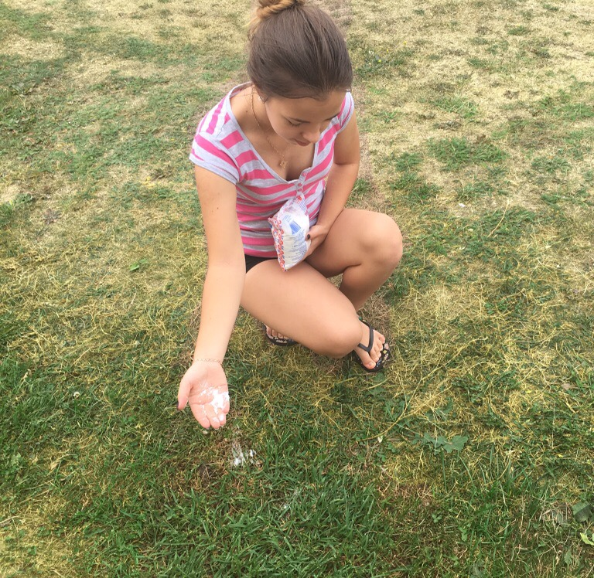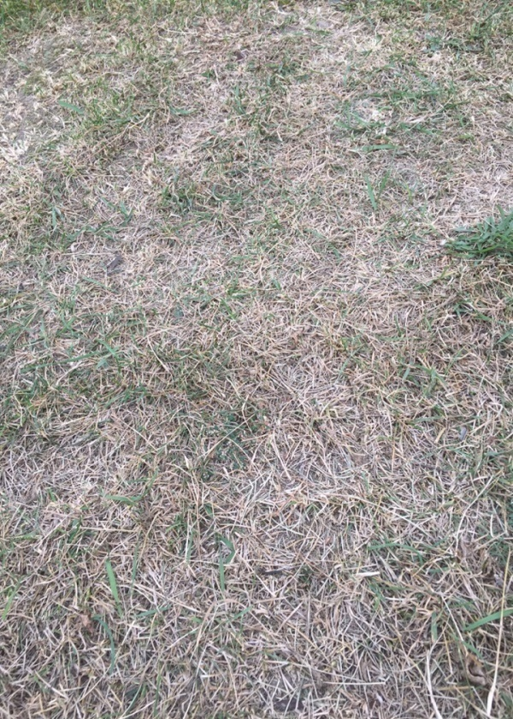

Рецензия
на работу участницы о городской ученической научно-практической конференции «Я – исследователь» по теме «Влияние поваренной соли на растения»
Тема творческой работы Клеблеевой Анастасии актуальна. Уже в самом заглавии к исследовательской работе прослеживается одна основных задач автора: провести исследование влияния поваренной соли на растительные объекты
Автор продемонстрировала навыки отбора и систематизации материала. Работа отличается логичностью и последовательностью изложения. Четко определены цели, методы работы, литературная база.
Клеблеева Анастасия использует разные методы исследования: работу с литературой, документами и проведение практической работы.
На мой взгляд, положительной стороной работы Клеблеевой Анастасии является и то, что она представила в ней перспективу дальнейшей деятельности, продемонстрировала желание и в будущем заниматься исследовательской работой.

Автор рецензии: научный руководитель Пупочкина Е.С. учитель биологии.

